線上租屋平台

組員名單： 41243111 姓名 王家偉
41243128 姓名 徐聖硯
41243129 姓名 張帟淇
41243133 姓名 郭至峻

目錄
應用情境 | 3
使用案例 | 5
系統需求說明 | 9
ER Diagram | 10
完整性限制 | 14
Schema | 15
View | 26
參考資料 | 41
心得 | 42

應用情境
佑哥想要在學校附近尋找租屋處，找遍了附近的租屋處都沒有符合預期的租屋處，但又不知道哪裡有更多的租屋選擇。這個時候就可以用「線上租屋平台」，可以快速瀏覽學校附近的租屋處，也有房東的聯絡方式，找到合適的租屋處。
應用情境(檢索房屋)
情境描述
佑哥今年升上大二，但他不想再繼續住宿舍了，想要去外面找地方租。所以他決定到線上租屋平台尋找合適租屋處，他輸入了租房條件(金額、建築種類、坪數)，並開始尋找合適的租屋處。
系統應用
- 提供租客目前可承租的房屋
- 選擇租房條件，系統會顯示符合條件的租屋處
- 瀏覽租屋處時，提供租屋處的基本資訊
- 提供房東的連絡資訊，以便進一步詢問相關事宜

應用情境(預約看房)
情境描述
佑哥找到他想租的地方後，他使用了預約看房的功能，選擇了一個時段，房東也接受那個時段，佑哥就去看房了。看完房之後佑哥很滿意，當即就決定租下來跟房東簽約。
系統應用
- 登入系統後可跟房東預約看房的時間
- 選擇時段後，房東可以決定是否同意此時段看房，或另改時間
- 或著透過電話通訊的方式與房東聯絡
應用情境(租屋評價)
情境描述
佑哥在住進他租的房子一段時間後，覺得這裡真的是太棒了，他很推薦。他想要把這裡推薦給更多學生知道，所以他留下了對於這間租屋處的好評。
系統應用
- 登入系統後可以對房屋留下評論
- 可查看房客過去留下的各種評論
- 只能針對租過的房屋留下評論
使用案例
租客 (Tenant)
- 登入
- 搜尋租屋處：在搜尋時可以額外選擇租屋條件。
- 評論：進行評論時，系統會同時更新租屋處資訊。
- 預約看房
房東 (Landlord)
- 登入
- 租屋處管理：管理時會同時更新租屋處資訊。
- 租客管理：管理時會同時更新租屋處資訊。
- 受理預約：處理預約時必須回覆預約訊息，而回覆訊息時可以進一步選擇：
  - 接受預約
  - 更改預約時間
管理員 (admin)
- 管理房東資訊
- 審核房屋

使用案例圖
租客
- 搜尋租屋處
  - <extend>選擇租屋條件
- 評論
- 預約看房
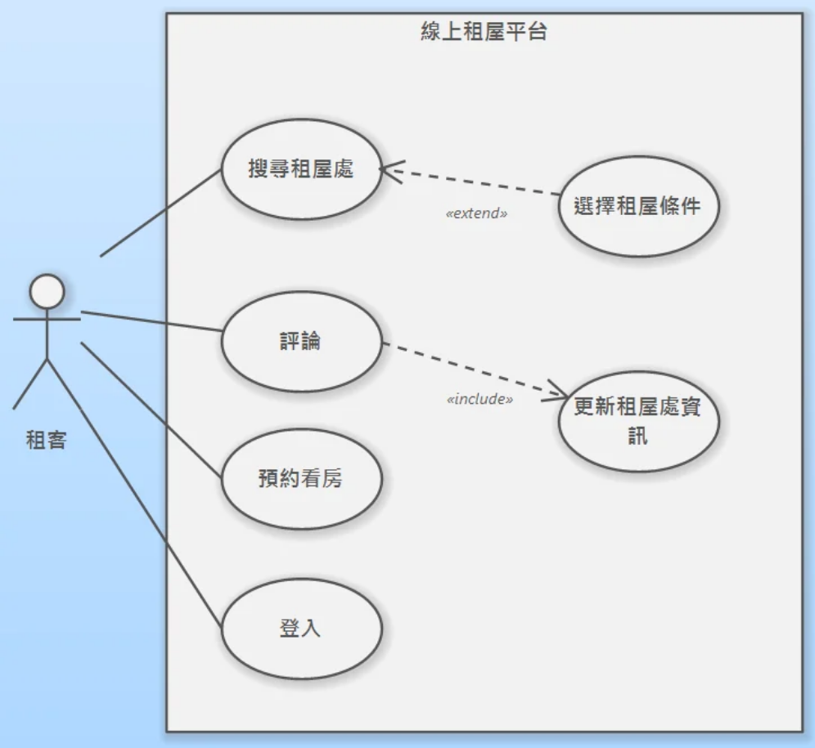
- 登入
圖一、租客使用案例圖
房東
- 登入
- 租屋處管理
  - <include>更新租屋處資訊
- 租客管理
  - <include>更新租屋處資訊
- 受理預約
  - <include>回覆預約訊息
    - <extend>接受預約
    - <extend>更改預約時間
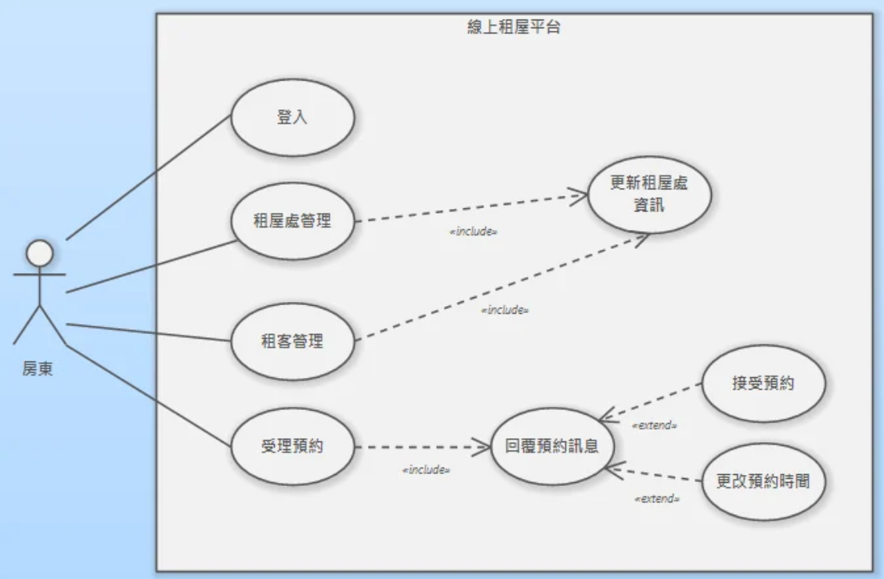
圖二、房東使用案例圖
管理員
- 管理房東資訊
  - <include>更新房東資訊
- 審核房屋
  - <include>更新租屋處資訊
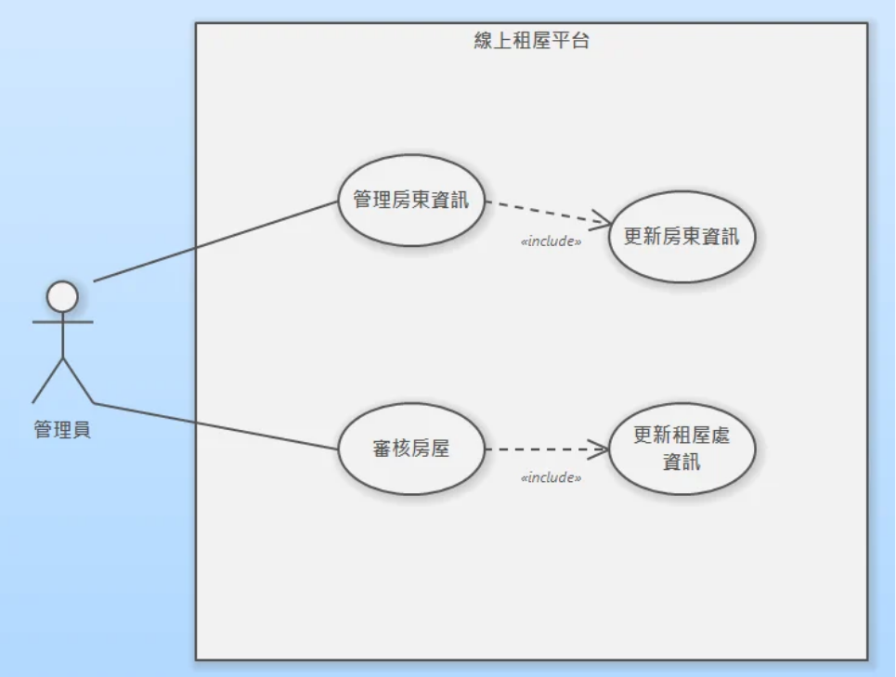
圖三、管理員使用案例圖

系統需求說明
功能性需求 (Functional Requirements)
- 會員管理： 支援不同角色（租客、房東）的註冊與登入
- 檢索房屋： 關鍵字搜尋，並支援依價格區間、坪數、設施等進行過濾
- 預約看房： 租客可發送預約請求，系統需記錄預約時間與狀態
- 評價系統： 租約完成或看房後，租客可對房源/房東進行評分與評論
非功能性需求 (Non-functional Requirements)
- 完整性： 確保交易與預約紀錄的一致性
- 安全性： 使用者密碼加密儲存，並限制非本人無法修改房源資料
- 效能： 房源搜尋的反應時間需在合理範圍內

ER Diagram(簡化版)
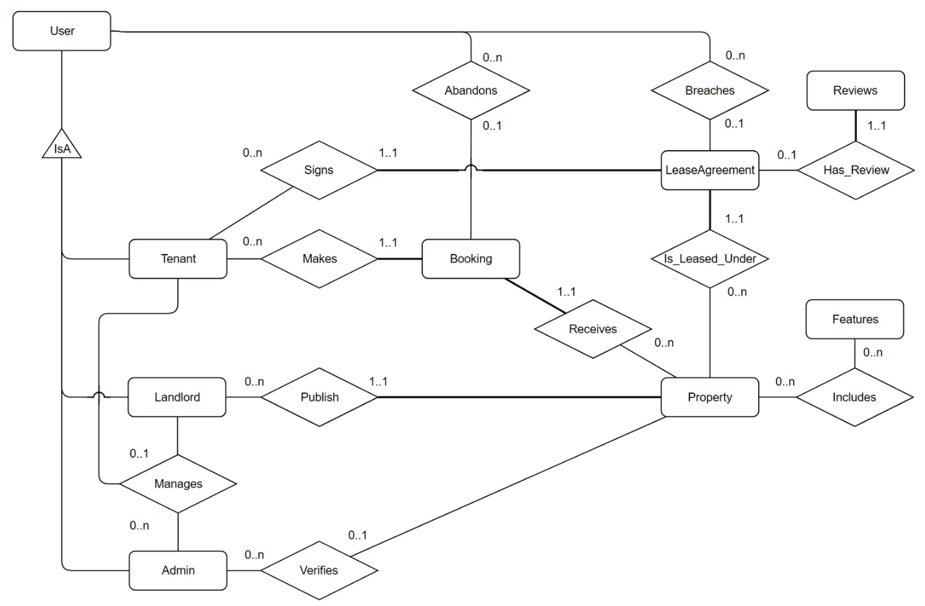
圖四、簡化版ER Diagram

ER Diagram(完整版)
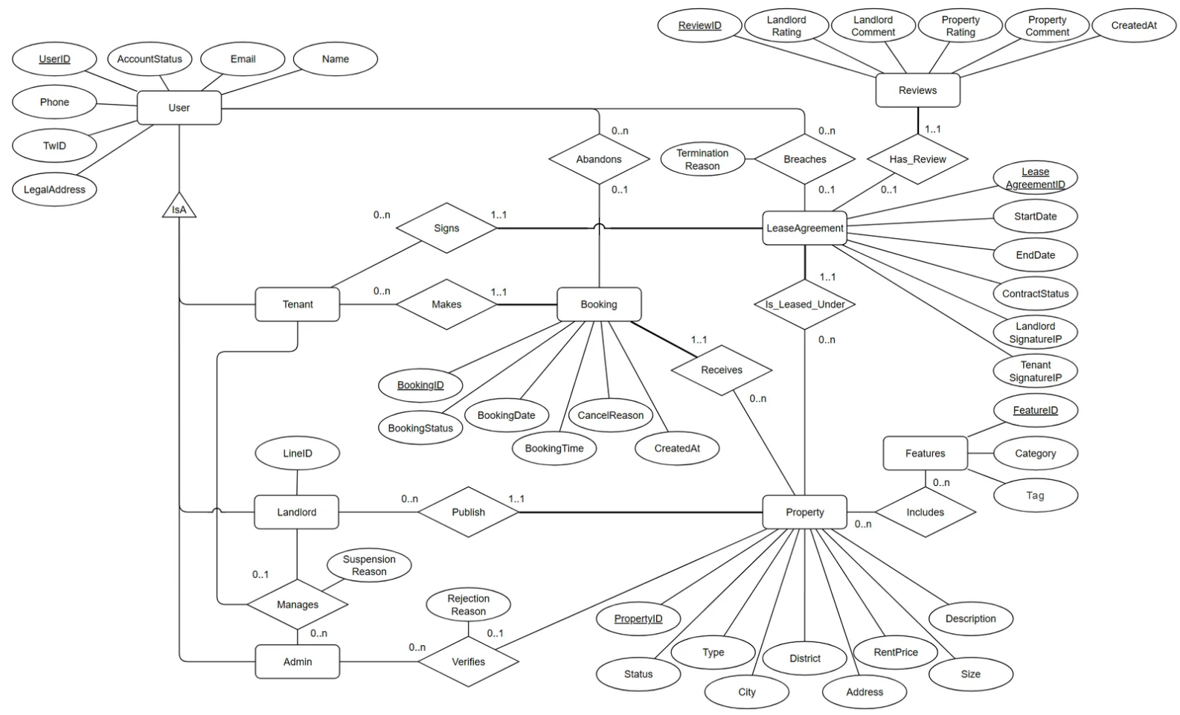
圖五、完整版ER Diagram

- 使用者角色與權承關係（User & IsA）
圖的左上角使用了 IsA（繼承關係），將 User（使用者）延伸出三種不同的角色。這代表這三種角色都擁有 User 的基本資料（如姓名、Email、電話等），但各自有不同的行為： Tenant（房客）： 看房、預約與簽約。 Landlord（房東）： 上架房屋、管理房屋、預約、簽約。 Admin（管理員）： 平台用戶管理與房屋審核。
- 核心業務流程（預約與租約）
這是整個系統圍繞著 Property（房屋物件） 展開： 房屋上架： 房東（Landlord）可以 Publish（發布） 多個房屋物件（Property），而每個物件都包含了價格、地區、類型以及其專屬的 Features（房屋特色標籤）。 預約看房/訂房： 房客（Tenant）可以對房屋 Makes（建立） 預約（Booking）。這裡的基數（Cardinality）設計是 1 對多（1..1 到 0..n），代表一個預約只能對應一個房客與一間房子。 簽訂租約： 當確定租賃後，房客會與房屋 Signs（簽訂） 租約（LeaseAgreement）。租約內記錄了合約期間（StartDate/EndDate）以及雙方的簽章 IP。
- 後續評價機制（Reviews）
當租約（LeaseAgreement）完成或進行到一定階段後，會 Has_Review（產生評價）。 評價（Reviews）直接與「租約」關聯，因為這代表必須有實際的租賃行為（有合約）才能撰寫評價，能有效防止惡意刷負評或假評價。
- 例外處理與管理員
異常流程處理： 設計了 Abandons（放棄預約）與 Breaches（違反合約）的關係，並帶有 TerminationReason（解約原因），用來記錄交易失敗的情況。 Booking 實體中也有 CancelReason（取消原因）。 管理員審核機制： 管理員（Admin）會 Verifies（審核） 房東上架的房屋，若不通過會記錄 RejectionReason（拒絕原因）。 管理員也可以 Manages（管理/停權） 房東、房客，並記錄 SuspensionReason（停權原因）。

完整性限制
User
欄位名稱 | 欄位說明 | 值域說明 | 是否  可為空
UserID | 系統代理主鍵 | 格式為 U-西元年4碼-流水號5碼，首字母代 U 表為 User 實體。  (^U-[2-9]\d{3}-\d{5}$) | 否
Account  Status | 帳號狀態 | 狀態機限制：Pending(待審) →  Active(活躍) ↔ Suspended(停權)。 | 否
Email | 電子郵件 | 依據 RFC 5321 email標準，總長不超過 254 字元，不可包含非法控制字元。  (^(?=.{1,254}$)(?=[a-zA-Z0-9.!#$%&'*+/=?^_`{|}~-]{1,64}@)[a-zA-Z0-9.!#$%&'*+/=?^_`{|}~-]+@[a-zA-Z0-9-]+(?:\.[a-zA-Z0-9-]+)*$) | 否
Name | 真實姓名 | 1 到 50 個字元的合法文字。(^[[:alnum:][:space:]]{1,50}$) | 否
Phone | 聯絡電話，註冊不強求，認證或簽約時必填 | 符合台灣手機號碼格式，嚴格限制為 10 碼數字。(^09[0-9]{8}$) | 可 (NULL)
TwID | 身分證，註冊不強求，認證或簽約時必填 | 長度固定 10 碼。首碼為 A 至 Z 之大寫英文字母（登記縣市代碼），第二碼僅允許為 1(本國籍男)、2(本國籍女)、8(外國籍男)、9(外國籍女)。  後 8 碼必須為 0 至 9 的任意整數，且最後一碼（第 10 碼）必須符合內政部法定之檢查碼模數運算限制。  (^[A-Z][1289][0-9]{8}$) | 可 (NULL)
表一、User完整性限制
Schema
User
CREATE TABLE `rent_house`.`User` (
`UserID` CHAR(12) NOT NULL,
`AccountStatus` ENUM('Pending', 'Active', 'Suspended') NOT NULL DEFAULT 'Pending',
`Email` VARCHAR(254) NOT NULL,
`Name` VARCHAR(50) NOT NULL,
`Phone` CHAR(10) DEFAULT NULL,
`TwID` CHAR(10) DEFAULT NULL,
`LegalAddress` VARCHAR(255) DEFAULT NULL,
PRIMARY KEY (`UserID`),
UNIQUE KEY `uk_user_email` (`Email`),
UNIQUE KEY `uk_user_twid` (`TwID`),
CONSTRAINT `chk_user_id_format` CHECK (`UserID` REGEXP '^U-[2-9][0-9]{3}-[0-9]{5}$'),
CONSTRAINT `chk_user_email_format` CHECK (`Email` REGEXP '^[a-zA-Z0-9.!#$%&\'*+/=?^_`{|}~-]+@[a-zA-Z0-9-]+(\\.[a-zA-Z0-9-]+)*$'),
CONSTRAINT `chk_user_name_format` CHECK (`Name` REGEXP '^[[:alnum:][:space:]]{1,50}$'),
CONSTRAINT `chk_user_phone_format` CHECK (`Phone` IS NULL OR `Phone` REGEXP '^09[0-9]{8}$'),
CONSTRAINT `chk_user_twid_format` CHECK (`TwID` IS NULL OR `TwID` REGEXP '^[A-Z][1289][0-9]{8}$')
) ENGINE=InnoDB DEFAULT CHARSET=utf8mb4 COLLATE=utf8mb4_unicode_ci;

完整性限制
Admin
欄位名稱 | 欄位說明 | 值域說明 | 是否  可為空
AdminID | 代理主鍵/外鍵 | 必須完全對應父表 UserID 格式，參考對應 User (UserID)。(^U-[2-9]\d{3}-\d{5}$) | 否
表二、Admin完整性限制
Landlord
欄位名稱 | 欄位說明 | 值域說明 | 是否  可為空
LandlordID | 代理主鍵/外鍵 | 必須完全對應父表 UserID 格式，參考對應 User (UserID)。(^U-[2-9]\d{3}-\d{5}$) | 否
LineID | Line 帳號 | 符合LineID格式。長度 4~20 個字元。(^[a-zA-Z0-9._-]{4,20}$) | 可 (NULL)
表三、Landlord完整性限制
Tenant
欄位名稱 | 欄位說明 | 值域說明 | 是否  可為空
TenantID | 代理主鍵/外鍵 | 必須完全對應父表 UserID 格式，參考對應 User (UserID)。(^U-[2-9]\d{3}-\d{5}$) | 否
表四、Tenant完整性限制

Property
欄位名稱 | 欄位說明 | 值域說明 | 是否  可為空
PropertyID | 房屋代理鍵 | 格式為 P-西元年4碼-流水號5碼，首字母代 P 表為 Property 實體。  (^P-[2-9]\d{3}-\d{5}$) | 否
Status | 物件狀態 | 狀態限制：Rejected (退件) ↔ Pending(待審) → Active(上架) → Rented(已租)。  Active(上架) ↔ Offline(下架)。 | 否
Type | 房屋型態 | 租賃空間型態分類：Studio (獨立套房)、Integrated (分租套房)、Room (雅房)、House(整層住家) | 否
City | 所在縣市 | 長度至多 3 個中文字元（如 '台北市'）。 | 否
District | 所在鄉鎮市區 | 長度至多 6 個中文字元（如 '虎尾鎮'）。 | 否
Address | 門牌地址 | 去除縣市與鄉鎮市區後的最末端詳細地址（含巷弄號樓）。最長 255 字元。 | 否
RentPrice | 租金價格 | 必須為大於 0 之正整數。不容許出現小數點與負數。 | 否
Size | 坪數大小 | 必須為大於 0 的數值，精確至小數點後兩位。最大支援至 9999.99。 | 否
Description | 物件詳細描述 | 房東自訂之任意文字介紹。無嚴格長度上限，允許多行排版字元。 | 可 (NULL)
表五、Property完整性限制

Schema
CREATE TABLE `rent_house`.`Property` (
`PropertyID` CHAR(12) NOT NULL,
`LandlordID` CHAR(12) NOT NULL,
`Status` ENUM('Pending', 'Active', 'Rented', 'Offline','Rejected') NOT NULL DEFAULT 'Pending',
`Type` ENUM('Studio', 'Integrated', 'Room', 'House') NOT NULL,
`City` CHAR(9) NOT NULL,
`District` VARCHAR(20) NOT NULL,
`Address` VARCHAR(255) NOT NULL,
`RentPrice` INT UNSIGNED NOT NULL,
`Size` DECIMAL(6,2) NOT NULL,
`Description` TEXT DEFAULT NULL,
`RejectionReason` VARCHAR(255) DEFAULT NULL,
`VerifiedByAdminID` CHAR(12) DEFAULT NULL,
PRIMARY KEY (`PropertyID`),
CONSTRAINT `fk_property_landlord_new` FOREIGN KEY (`LandlordID`)
REFERENCES `rent_house`.`Landlord` (`LandlordID`) ON DELETE RESTRICT ON UPDATE CASCADE,
CONSTRAINT `fk_property_admin_new` FOREIGN KEY (`VerifiedByAdminID`)
REFERENCES `rent_house`.`Admin` (`AdminID`) ON DELETE RESTRICT ON UPDATE CASCADE,
CONSTRAINT `chk_property_price_positive` CHECK (`RentPrice` > 0),
CONSTRAINT `chk_property_size_positive` CHECK (`Size` > 0.00),
CONSTRAINT `chk_property_id_format` CHECK (`PropertyID` REGEXP '^P-[2-9][0-9]{3}-[0-9]{5}$')
) ENGINE=InnoDB DEFAULT CHARSET=utf8mb4 COLLATE=utf8mb4_unicode_ci;

完整性限制
Booking
欄位名稱 | 欄位說明 | 值域說明 | 是否  可為空
BookingID | 預約代理鍵 | 格式為 B-西元年4碼-流水號5碼，首字母代 B 表為 Booking 實體。  (^B-[2-9]\d{3}-\d{5}$) | 否
BookingStatus | 預約狀態 | 狀態限制：Pending(待房東確認) → Confirmed(已確認) →  Completed(已完成看房)  或 Cancelled(已取消)。  特殊狀態：Expired(已到期)、In_Dispute(爭議中) | 否
BookingDate | 預約看房日 | 符合 YYYY-MM-DD 格式之有效日期。 | 否
BookingTime | 預約看房時間 | 符合 HH:MM:SS 格式之有效時間。 | 否
CancelReason | 取消原因 | 僅在 BookingStatus 轉變為 'Cancelled' 時才有意義。取消預約之原因，最長 255 字元。 | 可 (NULL)
CreatedAt | 建立時間戳記 | 預約發起時間點。符合YYYY-MM-DD HH:MM:SS 之有效時間。 | 否
表六、Booking完整性限制

Schema
Booking
CREATE TABLE `rent_house`.`Booking` (
`BookingID` CHAR(12) NOT NULL,
`PropertyID` CHAR(12) NOT NULL,
`TenantID` CHAR(12) NOT NULL,
`BookingStatus` ENUM('Pending', 'Confirmed', 'Completed', 'Cancelled', 'Expired', 'In_Dispute') NOT NULL DEFAULT 'Pending',
`BookingDate` DATE NOT NULL,
`BookingTime` TIME NOT NULL,
`CancelReason` VARCHAR(255) DEFAULT NULL,
`CreatedAt` DATETIME NOT NULL DEFAULT CURRENT_TIMESTAMP,
`FaultyUserID` CHAR(12) DEFAULT NULL,
PRIMARY KEY (`BookingID`),
CONSTRAINT `fk_booking_property` FOREIGN KEY (`PropertyID`)
REFERENCES `rent_house`.`Property` (`PropertyID`) ON DELETE RESTRICT ON UPDATE CASCADE,
CONSTRAINT `fk_booking_tenant` FOREIGN KEY (`TenantID`)
REFERENCES `rent_house`.`Tenant` (`TenantID`) ON DELETE RESTRICT ON UPDATE CASCADE,
CONSTRAINT `fk_booking_faulty_user` FOREIGN KEY (`FaultyUserID`)
REFERENCES `rent_house`.`User` (`UserID`) ON DELETE RESTRICT ON UPDATE CASCADE,
CONSTRAINT `chk_booking_id_format` CHECK (`BookingID` REGEXP '^B-[2-9][0-9]{3}-[0-9]{5}$')
) ENGINE=InnoDB DEFAULT CHARSET=utf8mb4 COLLATE=utf8mb4_unicode_ci;

完整性限制
Reviews
欄位名稱 | 欄位說明 | 值域說明 | 是否  可為空
ReviewID | 依賴主鍵 | 必須完全對應父表 LeaseAgreementID 格式，參考對應 LeaseAgreement (LeaseAgreementID)。  (^L-[2-9]\d{3}-\d{5}$) | 否
PropertyRating | 房屋評分 | 必須為 1 到 5 之間的正整數。代表房客對房屋的量化滿意度。 | 否
LandlordRating | 房東評分 | 必須為 1 到 5 之間的正整數。代表房客對房東的量化滿意度。 | 否
PropertyComment | 房屋評論 | 針對房屋實體狀況的文字描述。允許輸入任意字元與多行排版。 | 可 (NULL)
LandlordComment | 房東評論 | 針對房東服務態度的文字描述。允許輸入任意字元與多行排版。 | 可 (NULL)
CreatedAt | 建立時間 | 紀錄該筆預約發起的精確時間點，由資料庫自動生成。符合 YYYY-MM-DD 之有效時間。 | 否
表七、Reviews完整性限制

Features
欄位名稱 | 欄位說明 | 值域說明 | 是否  可為空
FeatureID | 特徵代理鍵 | 格式為 F-西元年4碼-流水號5碼，首字母代 F 表為 Feature 實體。  (^F-[2-9]\d{3}-\d{5}$) | 否
Category | 特徵分類 | 特徵分類：Appliance (家電設備)、Restriction (生活限制)、  Feature (房屋特色/機能) | 否
Tag | 特徵標籤 | 1-20字元之文字  （如「洗衣機」、「可養寵物」）。 | 否
表八、Features完整性限制
Schema
Features
CREATE TABLE IF NOT EXISTS `rent_house`.`Features` (
`FeatureID` INT UNSIGNED NOT NULL AUTO_INCREMENT,
`Category` ENUM('Appliance', 'Restriction', 'Feature') NOT NULL,
`Tag` VARCHAR(10) NOT NULL,
PRIMARY KEY (`FeatureID`),
UNIQUE KEY `uk_features_tag` (`Tag`)
) ENGINE=InnoDB DEFAULT CHARSET=utf8mb4 COLLATE=utf8mb4_unicode_ci;

完整性限制
LeaseAgreement
欄位名稱 | 欄位說明 | 值域說明 | 是否  可為空
LeaseAgreementID | 合約代理鍵 | 格式為 L-西元年4碼-流水號5碼，首字母代 L 表為 LeaseAgreement 實體。(^L-[2-9]\d{3}-\d{5}$) | 否 (PK)
StartDate | 合約起日 | 符合 YYYY-MM-DD 格式之有效日期。 | 否
EndDate | 合約迄日 | 符合 YYYY-MM-DD 格式之有效日期。 | 否
ContractStatus | 合約狀態 | 狀態限制：Draft(草稿) → Signed(已簽署) → Active(生效中) → Expired(已到期) 或 Terminated(提前終止)。 | 否
LandlordSignatureIP | 房東簽署 IP | 必須符合 IPv4 或 IPv6 標準格式的字串。 | 可 (NULL)
TenantSignatureIP | 房客簽署 IP | 必須符合 IPv4 或 IPv6 標準格式的字串。 | 可 (NULL)
表九、LeaseAgreement完整性限制

Schema
LeaseAgreement
CREATE TABLE `rent_house`.`LeaseAgreement` (
`LeaseAgreementID` CHAR(12) NOT NULL,
`PropertyID` CHAR(12) NOT NULL,
`LandlordID` CHAR(12) NOT NULL,
`TenantID` CHAR(12) NOT NULL,
`StartDate` DATE NOT NULL,
`EndDate` DATE NOT NULL,
`ContractStatus` ENUM('Draft', 'Signed', 'Active', 'Expired', 'Terminated') NOT NULL DEFAULT 'Draft',
`LandlordSignatureIP` VARCHAR(45) DEFAULT NULL,
`TenantSignatureIP` VARCHAR(45) DEFAULT NULL,
`TerminatedByID` CHAR(12) DEFAULT NULL,
`TerminationReason` VARCHAR(255) DEFAULT NULL,
PRIMARY KEY (`LeaseAgreementID`),
CONSTRAINT `fk_lease_property` FOREIGN KEY (`PropertyID`) REFERENCES `rent_house`.`Property` (`PropertyID`) ON DELETE RESTRICT ON UPDATE CASCADE,
CONSTRAINT `fk_lease_landlord` FOREIGN KEY (`LandlordID`) REFERENCES `rent_house`.`Landlord` (`LandlordID`) ON DELETE RESTRICT ON UPDATE CASCADE,
CONSTRAINT `fk_lease_tenant` FOREIGN KEY (`TenantID`) REFERENCES `rent_house`.`Tenant` (`TenantID`) ON DELETE RESTRICT ON UPDATE CASCADE,
CONSTRAINT `fk_lease_terminated_user` FOREIGN KEY (`TerminatedByID`) REFERENCES `rent_house`.`User` (`UserID`) ON DELETE RESTRICT ON UPDATE CASCADE,
CONSTRAINT `chk_lease_id_format` CHECK (`LeaseAgreementID` REGEXP '^L-[2-9][0-9]{3}-[0-9]{5}$'),
CONSTRAINT `chk_lease_date_order` CHECK (`EndDate` > `StartDate`)
) ENGINE=InnoDB DEFAULT CHARSET=utf8mb4 COLLATE=utf8mb4_unicode_ci;

完整性限制
PropertyFeatures
欄位名稱 | 欄位說明 | 值域說明 | 是否  可為空
PropertyID (PK) | 複合主鍵 | 參考房屋實體 PropertyID | 否 (PK/FK)
FeatureID (PK) | 複合主鍵 | 參考特徵實體 FeatureID | 否 (PK/FK)
表十、PropertyFeatures完整性限制
Schema
PropertyFeatures
CREATE TABLE `rent_house`.`PropertyFeature` (
`PropertyID` CHAR(12) NOT NULL,
`FeatureID` CHAR(12) NOT NULL,
PRIMARY KEY (`PropertyID`, `FeatureID`),
CONSTRAINT `fk_propfeat_property` FOREIGN KEY (`PropertyID`)
REFERENCES `rent_house`.`Property` (`PropertyID`)
ON DELETE CASCADE ON UPDATE CASCADE,
CONSTRAINT `fk_propfeat_feature` FOREIGN KEY (`FeatureID`)
REFERENCES `rent_house`.`Feature` (`FeatureID`)
ON DELETE CASCADE ON UPDATE CASCADE
) ENGINE=InnoDB DEFAULT CHARSET=utf8mb4 COLLATE=utf8mb4_unicode_ci;

View
properties_search (房屋搜尋)
使用者在線上租屋平台進行房屋搜尋並且輸出房屋與房東相關資訊，只能搜尋到房屋狀態為'Action'(上架)的房屋。

CREATE VIEW properties_search AS
SELECT
p.Type,
p.City,
p.District,
p.Address,
p.RentPrice,
p.Size,
p.Description,
u.Name AS LandlordName,
l.LineID AS LandlordLine
FROM rent_house.Property p
INNER JOIN rent_house.Landlord l ON p.LandlordID = l.LandlordID
INNER JOIN rent_house.User u ON l.LandlordID = u.UserID
WHERE p.Status = 'Active';

SELECT *
FROM properties_search

列出房屋狀態為'Action'(上架)的房屋，並列出所有欄位。
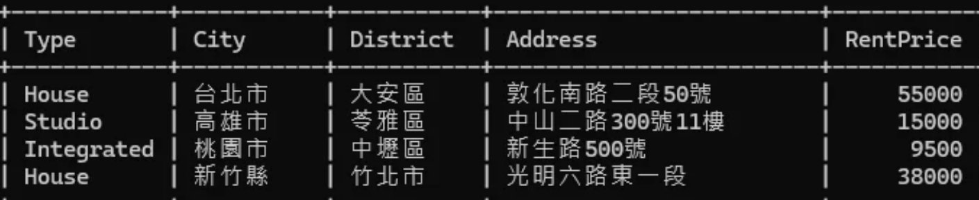
圖六、房屋狀態為上架的房屋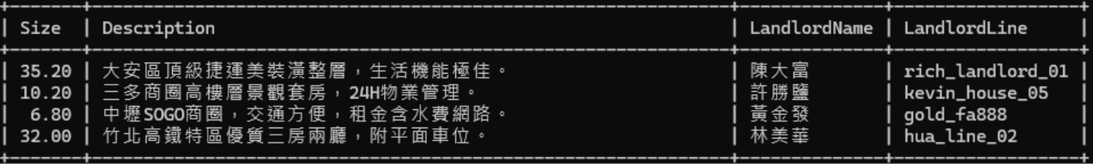
圖七、房屋狀態為上架的房屋

admin_approvals_property(管理員審核房屋)
管理員對未審核的房屋進行審核，會顯示該房屋和房東相關的資訊，
所以把房屋限制房屋的狀態為'Penging'(待確認)。

CREATE OR REPLACE VIEW admin_approvals_property AS
SELECT
p.PropertyID,
p.Type,
p.City,
p.District,
p.Address,
p.RentPrice,
p.Size,
p.Description,
u.Name AS LandlordName,
u.Email AS LandlordEmail,
u.Phone AS LandlordPhone
FROM rent_house.Property p
INNER JOIN rent_house.Landlord l ON p.LandlordID = l.LandlordID
INNER JOIN rent_house.User u ON l.LandlordID = u.UserID
WHERE p.Status = 'Pending';

SELECT *
FROM admin_approvals_property;

列出房屋狀態為'Pending'(待確認)的房屋，並列出所有欄位。
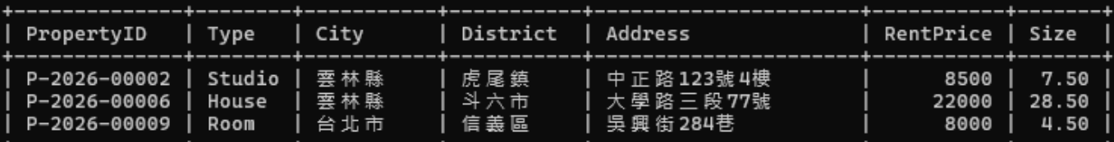
圖七、房屋狀態為待確認的房屋輸出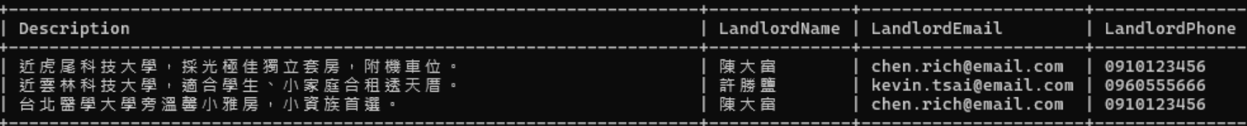
圖八、房屋狀態為待確認的房屋輸出

admin_check_landlorddata (管理員查看房東資料)
只會輸出在房東資料表裡的User，管理員查看各房東的資料，會顯示房東ID、Email、姓名、帳號狀態、手機號碼、LineID、停權原因。

CREATE VIEW admin_check_landlorddata AS
SELECT
u.UserID,
u.Email,
u.Name,
u.AccountStatus,
u.Phone,
l.LineID,
l.SuspensionReason
FROM Landlord l
INNER JOIN User u ON u.UserID=l.LandlordID;

SELECT *
FROM admin_check_landlorddata;

列出房東資料表的所有欄位。
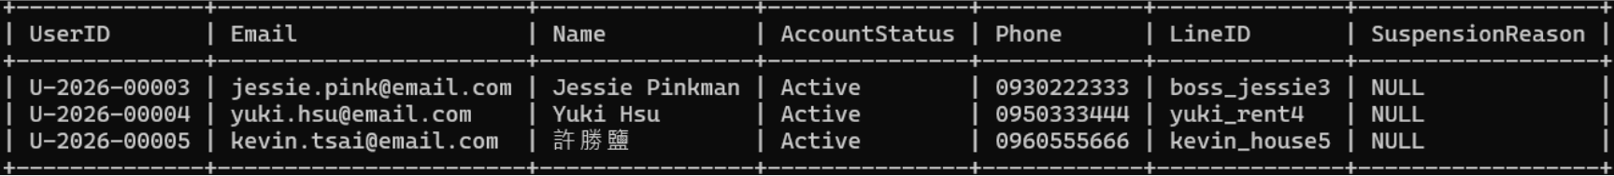
圖九、房東資料表的所有欄位輸出

admin_check_propertiesdata (管理員查看房屋資料)
管理員查看各房屋的資料，會顯示房東ID、狀態、房屋類型、城市、鄉鎮or市區、租金、坪數、簡述、房東名字和電話。

CREATE VIEW admin_check_propertiesdata AS
SELECT
p.PropertyID,
p.Status,
p.Type,
p.City,
p.District,
p.Address,
p.RentPrice,
p.Size,
p.Description,
l.LandlordID,
u.Phone,
u.Name AS Owner_Name
From Property p
INNER JOIN Landlord l ON l.LandlordID=p.LandlordID
INNER JOIN User u ON u.UserID=l.LandlordID;

SELECT *
FROM admin_check_propertiesdata;

列出房屋資料表的資料。
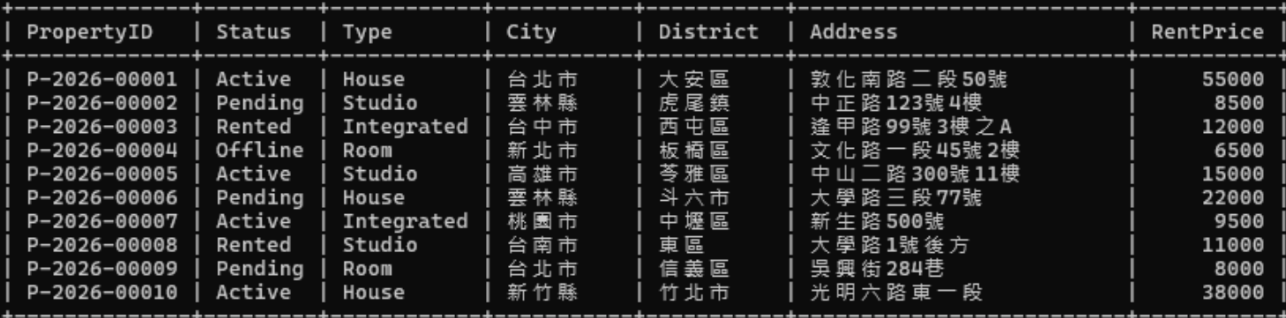
圖十、房屋資料表輸出
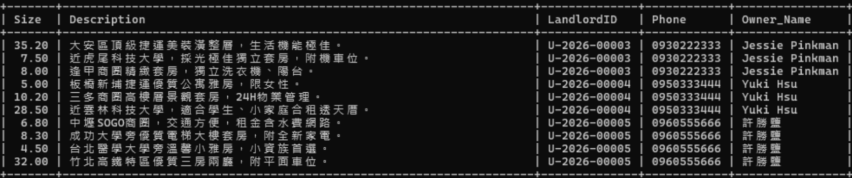
圖十一、房屋資料表輸出

Landlord_check_reserve (房東查看預約)
房東查看預約房客的資料和房屋預約的資訊，會顯示預約時間、預約日期、房客的電話，只會顯示預約狀態為'Pending'(待確認)。

CREATE VIEW Landlord_check_reserve AS
SELECT
p.LandlordID,
b.BookingDate,
b.BookingTime,
u.Name AS TenantName,
u.Phone AS TenantPhone
From Booking b
INNER JOIN User u ON u.UserID=b.TenantID
INNER JOIN Property p ON p.propertyID=b.PropertyID
WHERE b.BookingStatus='Pending';

SELECT *
FROM Landlord_check_reserve;

列出預約狀態為'Pending'(待確認)的所有欄位。
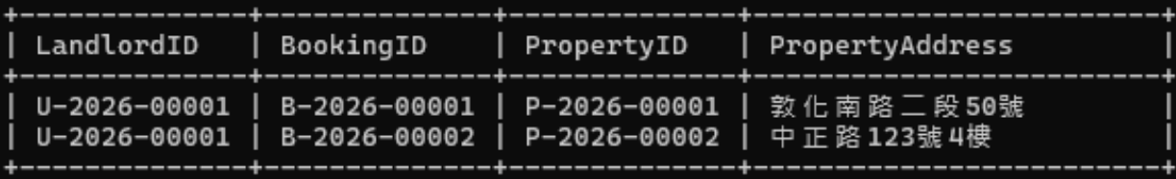
圖十一、預約狀態為待確認的輸出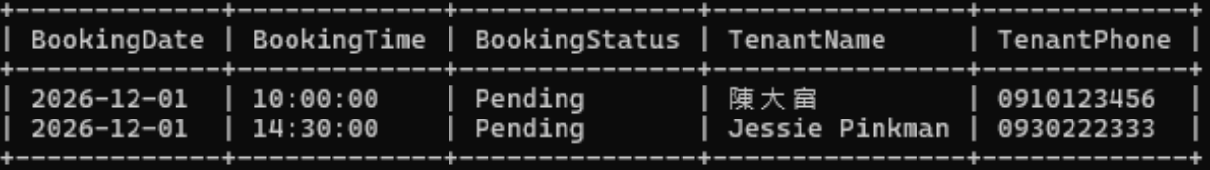
圖十一、預約狀態為待確認的輸出

Check_Review(查看評論)
租客可以查看自己或其他租客對那些房源與房東發表過評論。

CREATE VIEW Check_Review AS
SELECT
r.`ReviewID` AS `評價編號`,
u_tenant.`Name` AS `發言房客`,
u_landlord.`Name` AS `被評房東`,
p.`Address` AS `房屋地址`,
r.`PropertyRating` AS `房屋星等`,
r.`LandlordRating` AS `房東星等`,
r.`PropertyComment` AS `房屋評論`
FROM `rent_house`.`Review` r
INNER JOIN `rent_house`.`User` u_tenant ON r.`TenantID` = u_tenant.`UserID`
INNER JOIN `rent_house`.`User` u_landlord ON r.`LandlordID` = u_landlord.`UserID`
INNER JOIN `rent_house`.`Property` p ON r.`PropertyID` = p.`PropertyID`;

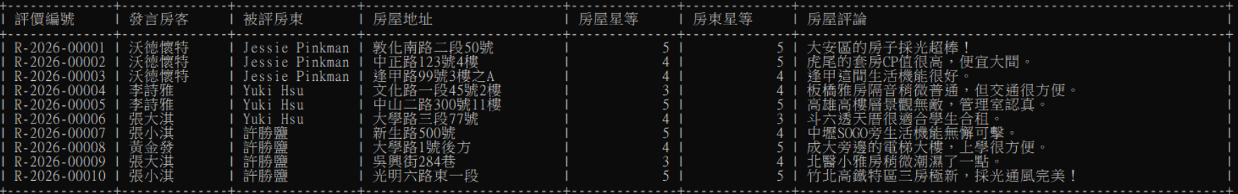
圖十二、評論輸出
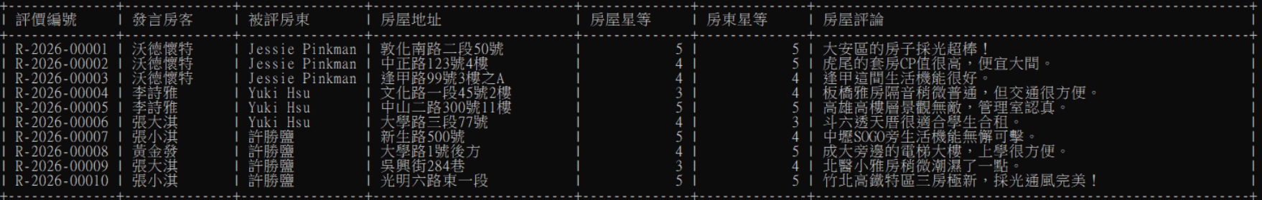
圖十三、評論輸出

查看綜合評價

SELECT
r.`LandlordID` AS `房東編號`,
u_landlord.`Name` AS `房東姓名`,
COUNT(r.`ReviewID`) AS `累計收到評價數`,
ROUND(AVG(r.`LandlordRating`), 1) AS `房東平均星等`,
ROUND(AVG(r.`PropertyRating`), 1) AS `旗下房屋平均星等`
FROM `rent_house`.`Review` r
INNER JOIN `rent_house`.`User` u_landlord ON r.`LandlordID` = u_landlord.`UserID`
GROUP BY r.`LandlordID`, u_landlord.`Name`
ORDER BY `房東平均星等` DESC;

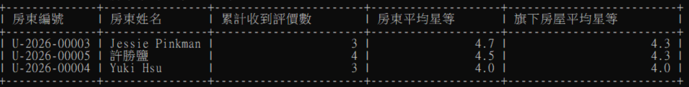
圖十四、綜合評論輸出

Check_TerminationReason (查看違約人與原因)
CREATE VIEW `rent_house`.`v_BreachOfContract` AS
SELECT
l.`LeaseAgreementID` AS `合約編號`,
u_terminator.`Name` AS `終止發起人`,
l.`TerminationReason` AS `毀約具體原因`
FROM `rent_house`.`LeaseAgreement` l
INNER JOIN `rent_house`.`User` u_terminator ON l.`TerminatedByID` = u_terminator.`UserID`
WHERE l.`ContractStatus` = 'Terminated';

圖十五、查看違約人輸出

Check_CancelReason (查看取消預約人及原因)
SELECT
`BookingID` AS `預約編號`,
`FaultyUserID` AS `違規者ID`,
`CancelReason` AS `取消原因`
FROM `rent_house`.`Booking`
WHERE `BookingStatus` = 'Cancelled';

圖十六、查看取消預約人輸出

參考資料
Formosa雲端租屋生活網 擷取於:2026/06/01。 https://house.nfu.edu.tw/NFU

591房屋交易網 擷取於:2026/06/01。
https://www.591.com.tw/

Michael Kifer, Arthur J. Bernstein, Philip M. Lewis,"Database Systems: An Application-oriented Approach,Introductory Version (2nd Edition)",Pearson Addison Wesley,01 March 2004

王家偉 心得

徐聖硯 心得
在修習資料庫系統這門課程之前，我對於資料庫的認知僅止於表面，天真地認為所謂的「設計資料庫」，不過是將資料簡單地分類、建立幾個表格並儲存起來而已。然而，隨著課程的深入，特別是在經歷了實際操作與專題開發後，我才深刻體會到，資料庫設計是一門極具挑戰且嚴謹的工程，遠比我當初想像的複雜許多。 在本次的小專題實作中，我面臨的第一個難題是如何構建一個「環環相扣」的系統。資料庫並非孤立的資料堆疊，而是需要透過正規化（Normalization）的過程，在減少資料冗餘與維持系統運作效率之間取得巧妙的平衡。我意識到，設計出一個符合正規化的架構，不僅是為了節省儲存空間，更是為了確保資料的一致性與維護的便利性。 此外，資料的嚴謹度也是本次學習的重點。為了防止無效或錯誤的數據進入系統，我開始深入研究如何設計完整性限制（Integrity Constraints），並運用正規表達式（Regular Expression）來進行更細緻的格式過濾與輸入驗證。這些實作上的細節，讓我明白了；一個強健的資料庫，必須從源頭就具備良好的防禦機制，以確保資料的準確性與安全性。 透過這次專題，我不僅學會了 SQL 語法與資料庫架構設計，更建立了一套邏輯思維：如何從需求分析出發，一步步建構出符合業務邏輯且具備高可用性的資料結構。這種從理論跨越到實作的過程，讓我對資料庫的整體運作機制有了脫胎換骨的理解。這門課不僅讓我掌握了技術實力，更培養了我對於資料完整性與系統架構規劃的敏銳度，這些收穫對於未來實作或是從事相關領域的工作，無疑是極其寶貴的養分。

張帟淇 心得

郭至峻 心得

